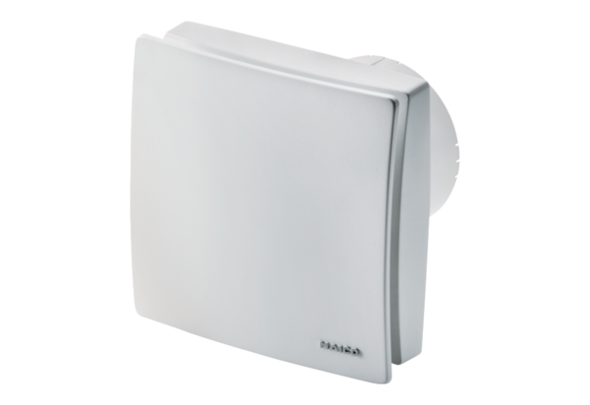Wentylator dla małych pomieszczeń ECA 100 ipro RCOpakowanie jednostkowe: 1 sztukaAsortyment: A
Numer artykułu: 0084.0210Producent: MAICO

